**2004年广东高考化学真题及答案**

第I卷（选择题共72分）

可能用到的原子量：H 1 C 12 N 14 O 16 Cu 64

1. 选择题（本题包括9小题，每小题4分，共36分。每小题只有一个选项符合题意）
2. 下列各组物质中，互为同位素的是

A、重氢、超重氢 B、氧、臭氧 C、红磷、白磷 D、乙酸、丙酸

1. 上世纪80年共后期人们逐渐认识到，NO在人体内起着多方面的重要生理作用。下列关于NO的说法不正确的是

A、NO分子中有极性共价键 B、NO是造成化学烟雾的因素之一

C、NO是汽车尾气的有害成分之一 D、NO分子所含电子总数为偶数

1. pH相同的盐酸和醋酸两种溶液中，它们的

A、H+的物质的量相同 B、物质的量浓度相同

C、H+的物质的量浓度不同 D、H+的物质的量浓度相同

1. 把Ba(OH)2溶液滴入明矾溶液中，使SO42ˉ全部转化成BaSO4沉淀，此时铝元素的主要存在形式是

A、Al3+ B、Al(OH)3 C、AlO2ˉ D、Al3+和Al(OH)3

1. 在恒温时，一固定容积的容器内发生如下反应：2NO2(g)  N2O4(g) 达到平衡时，再向容器内通入一定量的NO2(g)，重新达到平衡后，与第一次平衡时相比，NO­2的体积分数

A、不变 B、增大 C、减小 D、无法判断

1. 下列有关溶液性质的叙述，正确的是
   1. 室温时饱和的二氧化碳水溶液，冷却到0℃时会放出一些二氧化碳气体
   2. 20℃，100g水可溶解34.2g KCl，此时KCl饱和溶液的质量分数为34.2%
   3. 强电解质在水中溶解度一定大于弱电解质
   4. 相同温度下，把水面上的空气换成相同压力的纯氧，100g水中溶入氧气的质量增加
2. 分子为C4H9Cl的同分异构体有

A、1种 B、2种 C、3种 D、4种

1. 下列叙述正确的是
   1. 发生化学反应时失去电子越多的金属原子，还原能力越强
   2. 金属阳离子被还原后，一定得到该元素的单质
   3. 核外电子总数相同的原子，一定是同种元素的原子
   4. 能与酸反应的氧化物，一定是碱性氧化物
2. 一定温度下，反应2SO2 + O2  2SO2，达到平衡时，*n*(SO2):*n*(O2):*n*(SO3)＝ 2:3:4。缩小体积，反应再次达到平衡时，*n*(O2)＝0.8mol，*n*(SO3)＝1.4mol，此时SO2的物质的量应是

A、0.4mol B、0.6mol C、0.8mol D、1.2mol

1. 选择题（本题包括9小题，每小题4分，共36分。每小题有一个或两个选项符合题意。若正确答案只包括一个选项，多选时，该题为0分；若正确答案包括两个选项，只选一个且正确的给2分，选两个且都正确的4分，但只要选错一个，该小题就为0分）
2. 下列有碱金性铷(Rb)的叙述中，正确的是

A、灼烧氯化铷时，火焰有特殊颜色

B、硝酸铷是离子化合物，易溶于水

C、在钠、钾、铷三种单质中，铷的熔点最高

D、氢氧化铷是弱碱

1. pH ＝ a的某电解质溶液中，插入两支惰性电极通直流电一段时间后，溶液的pH＞a，则该电解质可能是

A、NaOH B、H2SO4 C、AgNO3 D、Na2SO4

1. 下列离子方程式中，正确的是

A、在氯化亚铁溶液中通入氯气 Fe2+ + Cl2 ＝ Fe3+ + 2Clˉ

B、三氯化铁溶液跟过量氨水反应 Fe3+ + 3NH3•H2O ＝ Fe(OH)3↓ + 3NH4+

C、碳酸氢钙溶液跟稀硝酸反应 Ca(HCO3)2 + 2H+ ＝ Ca2+ + 2H2O + 2CO2↑

D、氯气通入冷的氢氧化钠溶液中 2Cl2 + 2OHˉ ＝ 3Clˉ + ClOˉ + H2O

1. 下列反应完成后没有沉淀的是
   1. BaCl2溶液与Na2CO3溶液加足量稀CH3COOH
   2. Ba(OH)2溶液与KNO3溶液加足量稀H2SO4
   3. AgNO3溶液与Na2CO3溶液加足量稀HCl
   4. Ca(OH)2溶液与FeCl3溶液加足量稀HNO3
2. 甲酸和乙酸都是弱酸，当它们的浓度均为0.10mol/L时，甲酸中的*c*(H+)约为乙酸中*c*(H+)的3倍。现有两种浓度不等的甲酸溶液a和b，以及0.10mol/L的乙酸，经测定它们的pH从大到小依次为a、乙酸、b。由此可知

A、a的浓度必小于乙酸的浓度

B、a的浓度必大于乙酸的浓度

C、b的浓度必小于乙酸的浓度

D、b的浓度必大于乙酸的浓度

1. X是核外电子数最少的元素，Y是地壳中含量最丰富的元素，Z在地壳中的含量仅次于Y，W可以形成自然界最硬的原子晶体。下列叙述错误的是

A、WX4是沼气的主要成分

B、固态X2Y是分子晶体

C、ZW是原子晶体

D、ZY2的水溶液俗称“水玻璃”

1. 下列说法正确的是
   1. pH = 2与pH = 1的硝酸中*c*(H+)之比为1:10
   2. Na2CO3溶液中*c*(Na+)与*c*(CO32ˉ )之比为2:1
   3. 0.2mol/L与0.1mol/L醋酸中*c*(H+)之比为2:1
   4. NO2溶于水时，被氧化的n(NO2)与被还原的n(NO2)之比为3:1
2. 已知葡萄糖的燃烧热是2804kJ/mol，当它氧化生成1g水时放出的热量是

A、26.0kJ B、51.9kJ C、155.8kJ D、467.3kJ

1. 右图曲线a表示放热反应 X(g) + Y(g)  Z(g) + M(g) + N(s)进行过程中X的转化率随时间变化的关系。若要改变起始条件，使反应过程按b曲线进行，可采取的措施是
   1. 升高温度

o

a

b

X的转化率

时间

* 1. 加大X的投入量

C、加催化剂

D、增大体积

第Ⅱ卷（非选择题，共78分）

1. （本题包括2小题，共20分）
2. 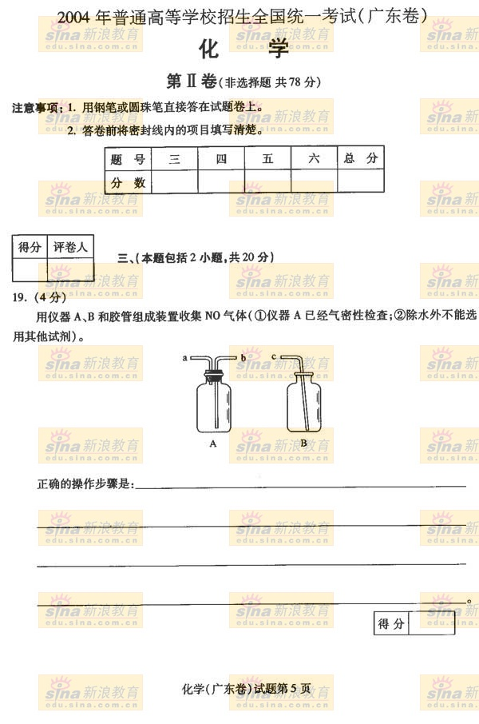（4分）用仪器A、B和胶管组成装置收集NO气体（①仪器A已经气密性检查；②除水外不能选用其他试剂）。
3. （16分）海水的综合利用可以制备金属镁，其流和如下图所示：

海水

粗盐

母液

精盐

Mg(OH)2

MgCl2•6H2O

MgCl2

Mg

贝壳

CaO

石灰乳

蒸发

水，重结晶

盐酸

浓缩

脱水

电解

煅烧

水

* + 1. 若在空气中加热MgCl2•6H2O，生成的是Mg(OH)Cl或MgO，写出相应反应的化学方程式

用电解法制取金属镁时，需要无水氧化镁。在干燥的HCl气流中加热MgCl2•6H2O时，能得到无水MgCl2，其原因是

* + 1. Mg(OH)2沉淀中混有的Ca(OH)2应怎样除去？写出实验步骤。

* + 1. 实验室时将粗盐制成精盐的过程中，在溶解、过滤、蒸发三个步骤的操作中都要用到玻璃棒，分别说明在这三种情况下使用玻璃棒的目的：

溶解时：

过滤时：

蒸发时：

1. （本题包括2小题，共20分）
2. （10分）A、B、C、D是四种可溶的化合物，分别由阳离子K+、Ba2+、Al3+、Fe3+和阴离子OHˉ、CO32ˉ、NO3ˉ、SO42ˉ两两组合而成，它们的溶液发生如下反应：

A与B反应生成白色沉淀，再加过量A，沉淀量减少，但不会完全消失。

C与D反应生成有色沉淀。

B与C反应生成白色沉淀。

写出它们的化学式：

A： B： C： D：

1. （10分）我国研制的长征捆绑式火箭在第一、二级发动中用“编二甲（基）肼”和四氧化二氮作为液体燃料。
   1. 已知偏二甲（基）肼的相对分子质量为60，其中含碳40%，含氢13.33%，其余为氮；又知其分子中有一个氮原子不与氢原子相连。通过计算写出偏二（基）肼的化学式和分子结构简式：
   2. 在发动机中偏二甲（基）肼在四氧化二氮中充分燃烧，写出该燃烧反应的化学方程式（反应中所有的氮元素均转化为N2）。

1. （本题包括2小题，共18分）
2. （8分）根据下面的反应路线及所给信息填空。

A B

Cl

（一氯环已烷）

（1）A的结构简式是 ，名称是 。

（2）①的反应类型是 ，③的反应类型是 。

（3）反应④的化学方程式是

1. （10分）

（1）具有支链的化合物A的分子式为C4H9O2，A可以使Br2的四氯化碳溶液褪色。1molA

和1mol NaHCO3能完全反应，则A的结构简式是 。写出与A具有相同官能团的A的所有同分异构体的结构简式

。

（2）化合物B含有C、H、O三种元素，分子量为60，其中碳的质量分数为60%，氢的质量分数为13.3%。B在催化剂Cu的作用下被氧气氧化成C，C能发生银镜反应，

则B的结构简式是

（3）D在NaOH水溶液中加热反应，可生成A的钠盐和B，相应反应的化学方程式是

1. （本题包括2小题，共20分）
2. （8分）维生素C（又名抗坏血酸，分子式为C6H8O6）具有较强的还原性，放置在空气中易被氧化，其含量可通过在弱酸性溶液中用已知浓度的I2溶液进行滴定。该反应的化学方程式如下：

C6H8O6 + I2 ＝ C6H6O6 + 2HI

现欲测定某样品中维生素C的含量，具体的步骤及测得的数据如下。取10mL 6mol/LCH3COOH，加入100mL蒸馏水，将溶液加热煮沸后放置冷却。精确称取0.2000g样品，溶解于上述冷却的溶液中。加入1mL淀粉指示剂，立即用浓度为0.05000mol/L的I2溶液进行滴定，直至溶液中的蓝色持续不褪为止，共消耗21.00mL I2溶液。

* + 1. 为何加入的CH3COOH稀溶液要先经煮沸、冷却后才能使用？
    2. 计算样品中维生素C的质量分数。

1. （12分）孔雀石和石青是自然界存在的两种碳酸盐类铜矿，它们的化学组成可表示为：

*x*CuCO3•*y*Cu(OH)2 (*x*、*y*为正整数且*x*≤2,*y*≤2)

（1）孔雀石和石青分别与过量盐酸反应时，孔雀石耗用的盐酸的物质的量与生成的CO2的物质的量之比为4:1；石青则为3:1。请推算它们的化学组成。

孔雀石： 石青：

（2）现有孔雀石和石青混合样品，取两份等质量的样品，在一份中加入过量盐酸，生成CO2 3.36L（标准状况下）；加热另一份样品使其完全分解，得到CuO 20g，试通过计算确定该混合物中孔雀石和石青的物质的量之比。

2004年普通高等学校招生全国统一考试(广东卷)

化学参考答案

一、二题，每小题4分

|  |  |  |  |  |  |  |  |  |  |  |  |  |  |  |  |  |  |  |
| --- | --- | --- | --- | --- | --- | --- | --- | --- | --- | --- | --- | --- | --- | --- | --- | --- | --- | --- |
| 题号 | 1 | 2 | 3 | 4 | 5 | 6 | 7 | 8 | 9 | 10 | 11 | 12 | 13 | 14 | 15 | 16 | 17 | 18 |
| 答案 | A | D | D | C | C | D | D | C | A | AB | A | B | AD | A | D | A | A | C |

19、（4分） 在A中加满水，盖紧瓶塞，用胶管连接b和c接口，由a导入NO气体，水通过b和c排入B中。

20、（16分）

（1）MgCl2•6H2O Mg(OH)Cl + HCl↑ + 5H2O↑

MgCl2•6H2O MgO + 2HCl↑ + 5H2O↑

或 Mg(OH)Cl MgO + HCl↑

在干燥的HCl气流中，抑制了MgCl2水解，且带走MgCl2•6H2O受热产生的水气，故能得到无水MgCl2

（2）加入MgCl2溶液，充分搅拌，过滤，沉淀用水洗涤

（3）搅拌，加速溶解

使待滤液体沿玻璃棒流入漏斗，防止外洒

搅拌，防止因局部过热液滴或晶体飞溅

21、（10分） Ba(OH)2 Al2(SO4)3 K2CO3 Fe(NO3)3

22、（10分）

（1）C：60×0.4＝24 ＝2

H：60×0.1333＝28 ＝8

N：60-24-8＝28 ＝2

C2H8N2

（2）C2H8N2 + 2N2O4＝2CO2↑ + 4H2O↑ + 3N2↑

23、（8分）

（1） 环已烷 （2）取代反应 加成反应

（3） + 2NaOH +2NaBr + 2H2O

24、（10分）

（1）

CH2＝CH—CH­2—COOH CH3—CH＝CH—COOH

（2）CH3CH2CH2OH

（3）+NaOH + CH3CH2CH2OH

25、（8分）

（1）煮沸是为了除去溶液中溶解的O2，避免维生素C被O2氧化，冷却是为了减缓滴定过程中维生素C与液面上空气接触时被氧化的速度。

（2） = 92.40%

26、（12分）

解：（1）设孔雀石的化学式为*x*CuCO3•*y*Cu(OH)2

则依题意 ＝ ＝

孔雀石的化学式为 CuCO3•Cu(OH)2

又设石青的化学式为 *x*CuCO3•*y*Cu(OH)2

则依题意 ＝ ＝

石青的化学式为 2CuCO3•Cu(OH)2

（2）设该样品中孔雀石物质的量分数为*x*，则石青为 1- *x*

＝ ＝

孔雀石与石青物质的量之比为1:1